**Trakostyán**

Trakostyán Horvátország Varazsd megyéjében (Varazdin magasságában) a Szlovén határ szomszédságában fekszik. Zágráb 80, míg a régió székhelye Varazsd 40 kilométer innen. Trakostyán egy hegyvidéki területen fekszik, látnivalója a tó partjára épült Trakostyáni vár. A Trianoni békeszerződésig a Magyar Királyság Varazsd vármegyéjéhez tartozott.

**Trakostyáni vár története**

Az eredeti vár a XIII. században épült. Horvátország északnyugati védvédelmi rendszerének tagja volt. A legenda szerint a Drachenstein lovagok egyik várkastélya volt, akik a XIII. században az uralmuk alatt tartották ezt a régiót. A XIV.-XV. században német, szlovén majd magyar kézre került, végül a XVI. században a Draskovic családnál állapodott meg a birtok. 1944-ig a Draskovic családhoz tartozott, majd a Horvát Királysághoz, végül a Horvát Köztársasághoz került.

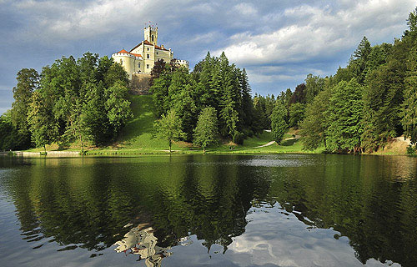

A várat többször át kellett építeni. Az eredeti vár magja egy román stílusú erőd volt. Eredetileg egy lakóegység, egy várfalakkal körbevett udvar és egy erős őrtorony volt itt. A török támadások idején lett továbbépítve a vár, ekkor épült fel a nyugati torony. Csak a XIX. században nyerte el mai alakját, amikor neogótikus stílusban átépítették az egész várat. Az átépítéshez a Draskovic család eladta a klenoviki kastélyát (mely Horvátország legnagyobb kastélya), hogy finanszírozni tudja a Trakostyáni vár átépítését. A vár felújítása után a Draskovic család lakott itt, majd a II. világháború után elmenekültek innen. Ma a Horvát Köztársaság tulajdona.

**A helyi kiállítás**

A mélyföldszinten (alagsorban) látható az erőd konyhája, továbbá egy kínzókamra. A magasföldszinten több helységet találunk, például a vadászszobát, a könyvtárat, a fogadó szobát, illetve az udvaron a kutat. Az első emeleten a szalont, az étkező szobát, a szivarszobát, a délutáni pihenőszobát, egy kis olvasószobát, a zeneszobát, a hálószobát találjuk továbbá egy imádkozósarkot. Érdemes a második szintre is felmászni, hiszen itt a Draskovic-dinasztia tagjairól nézhetünk meg egy kiállítást, illetve a vár életének különböző stílusaiból állítottak össze egy-egy kiállítást.

**Nyitva tartás:** ápr.-okt.9-18 óra

**Árak**: felnőtt 30 kuna, gyerek 15 kuna